统计学院召开2020-2021学年秋季学期学生组织、学生社团负责人述职评议会

12月23日中午12:00，统计学院于明德主楼1030教室召开2020-2021学年秋季学期学生组织、学生社团负责人述职评议会。统计学院党委副书记王志丹出席本次会议，分团委书记李南、党务秘书杨雯琦和分团委副书记张捷、各学生组织、学生社团主要负责人参会。

李南主持本次会议并介绍本学期学院学生组织、学生社团建设情况，并对各学生骨干提出了“格局大、情怀深、能力强”三点期望。学院各学生组织、学生社团在本学期坚持改进工作方法、活跃创新思想，做到了“重点工作有亮点，亮点工作有特点”。各学生组织、学生社团团结协作，积极应对疫情、大类招生改革、组织架构调整的新形势。学生骨干在做好本职工作的同时，积极参与学术竞赛、志愿服务，起到了良好的示范带头作用。

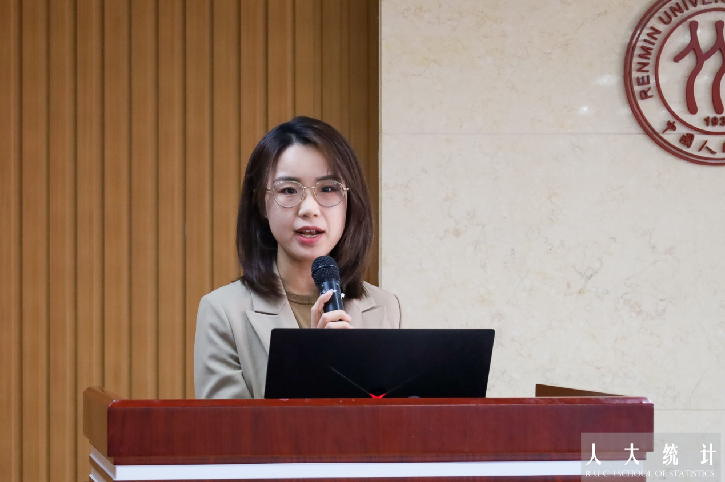

接下来，各学生组织、学生社团主要负责人按照分团委、学生会、研究生会、媒体宣传中心、学生党建促进会、统计调查协会和精算学会的顺序，依次作2020-2021学年秋季学期述职报告，在场人员对各主要负责人进行评分。

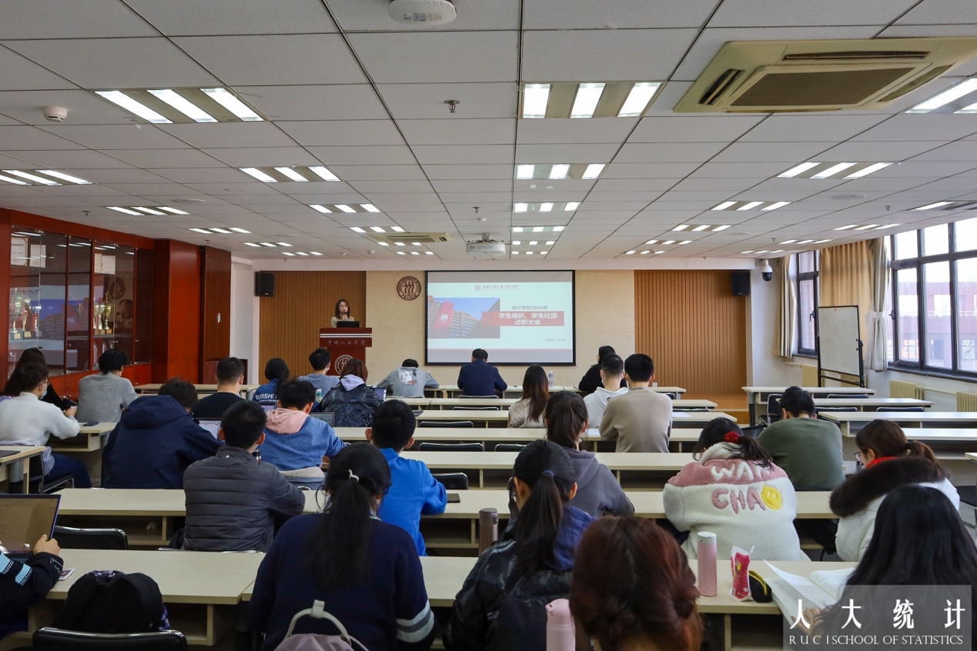

分团委学生副书记张潇以“勤务实巧做计，聚众谋续火薪”为主题，完成了分团委秋季学期的工作总结。各部门规范工作流程，结合学科基础工具完成文件编号归档，并留下稿件规范、工作流程等书面材料，为后续工作提供重要方式方法参考。

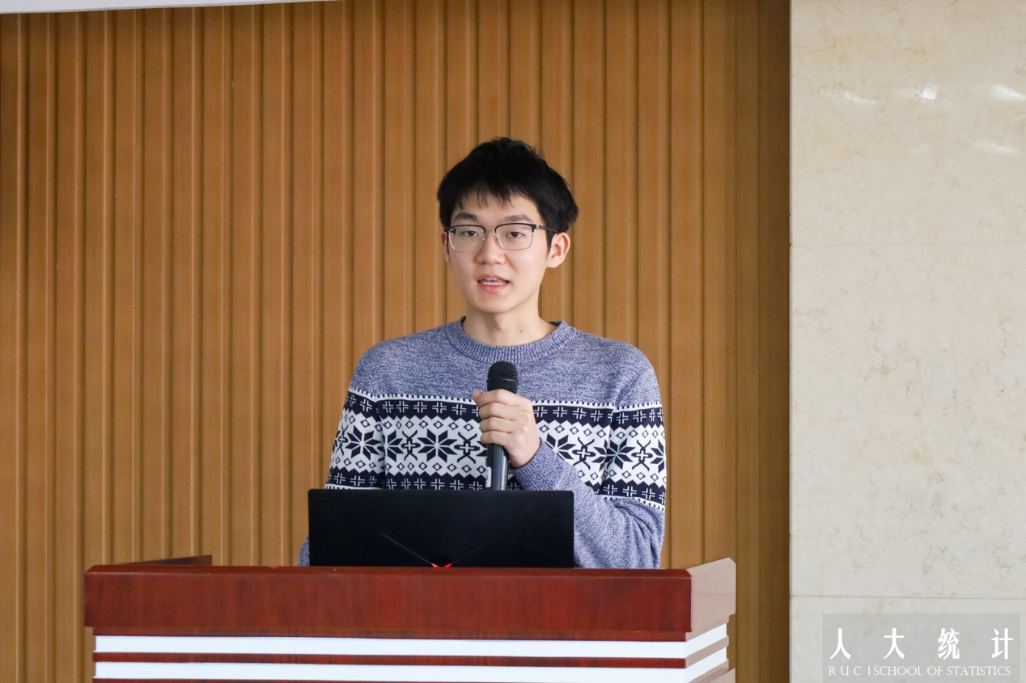

学生会执行主席师晓泉从三个角度总结了学生会本学期的工作：凝聚团队力量，精简组织架构；搭建服务平台，以各类学术、生活、文体活动丰富学院同学生活，成绩喜人；保持发展动力，积极面对新形势挑战、创新性举办各类文体活动赛事。

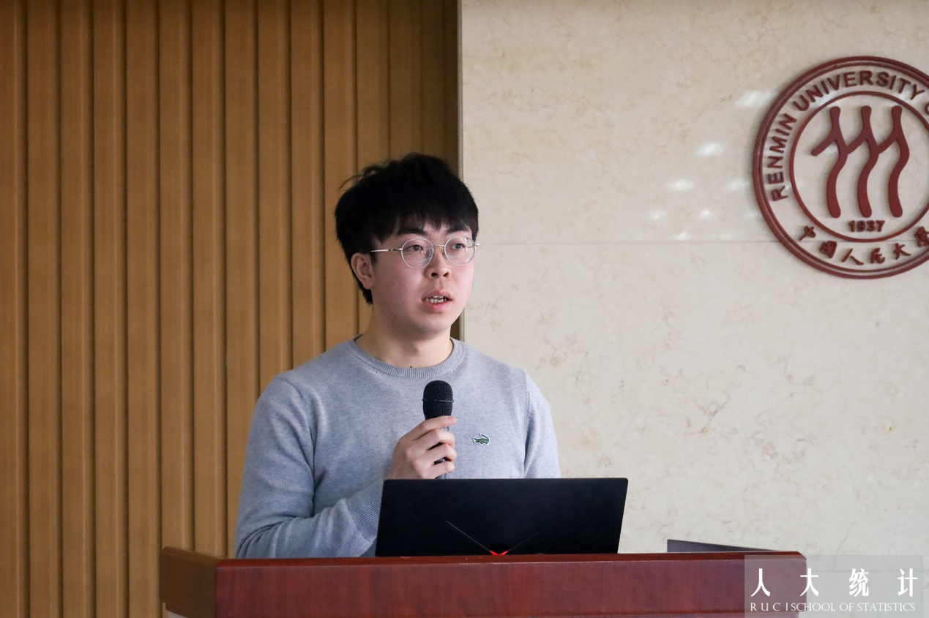

研究生会执行主席李云龙提出，研究生会以搭建更大平台、更好服务同学为目的，深入了解了学院同学实际情况、疫情防控常态化形势，并据此完成部门职能设置，采用线上线下并行的方式开展各类活动，成效显著。

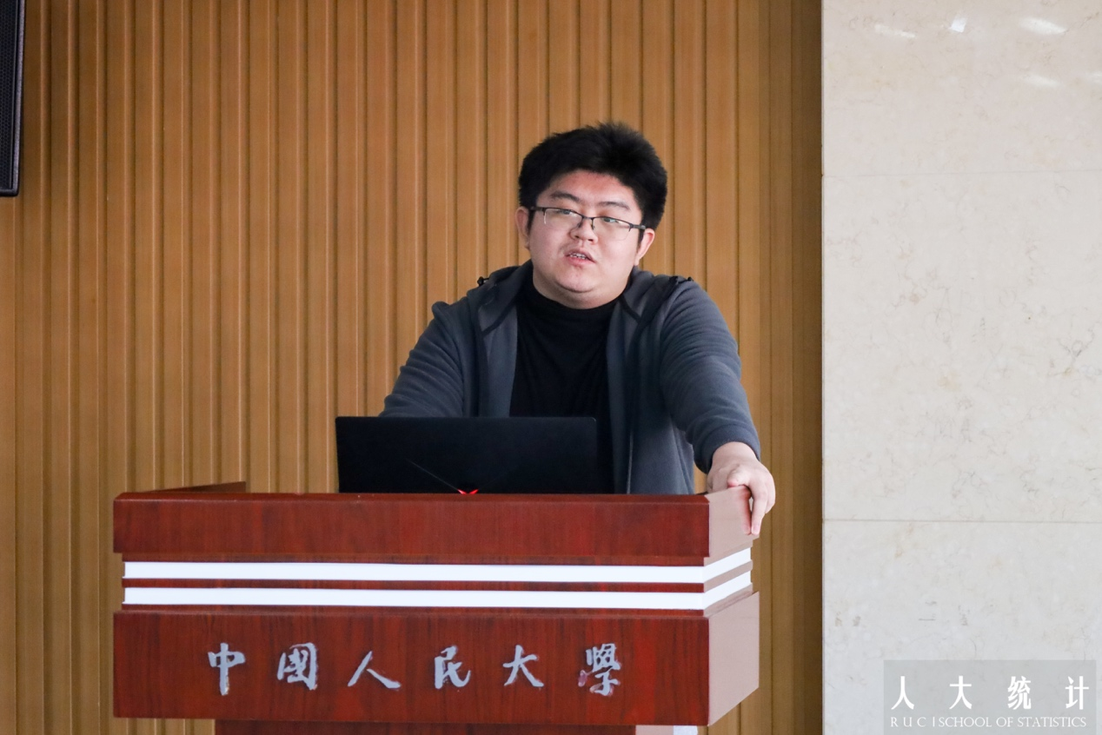

媒体宣传中心主任团以明确宣传定位、完善流程制度、创新工作方法为学期工作核心，在没有新生加入组织的前提下合理安排工作、克服工作压力，在保证宣传工作数量和质量的同时，也在文稿风格、排版设计和图像视频的制作上取得了创新性突破。

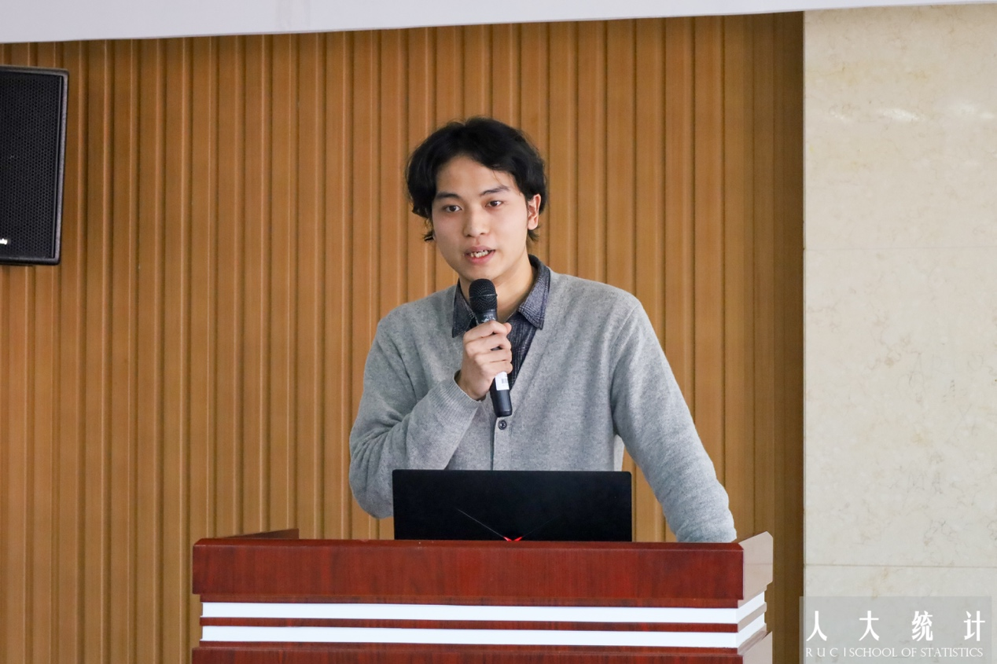

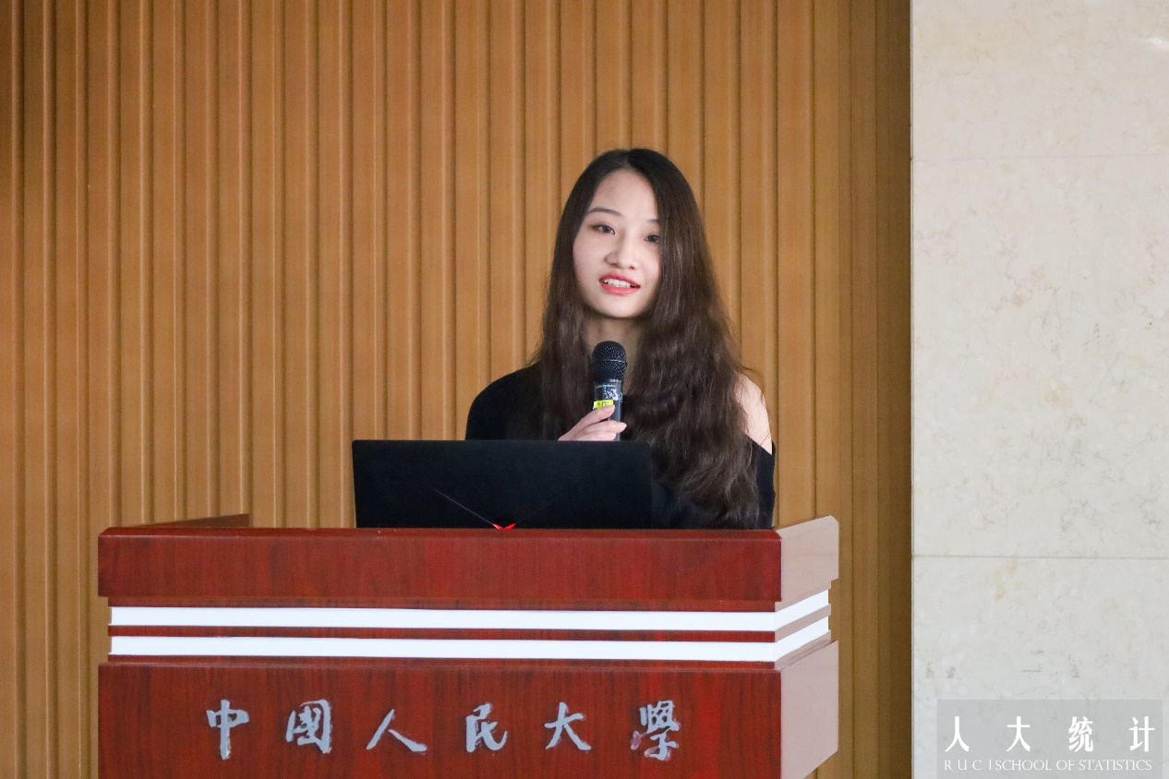

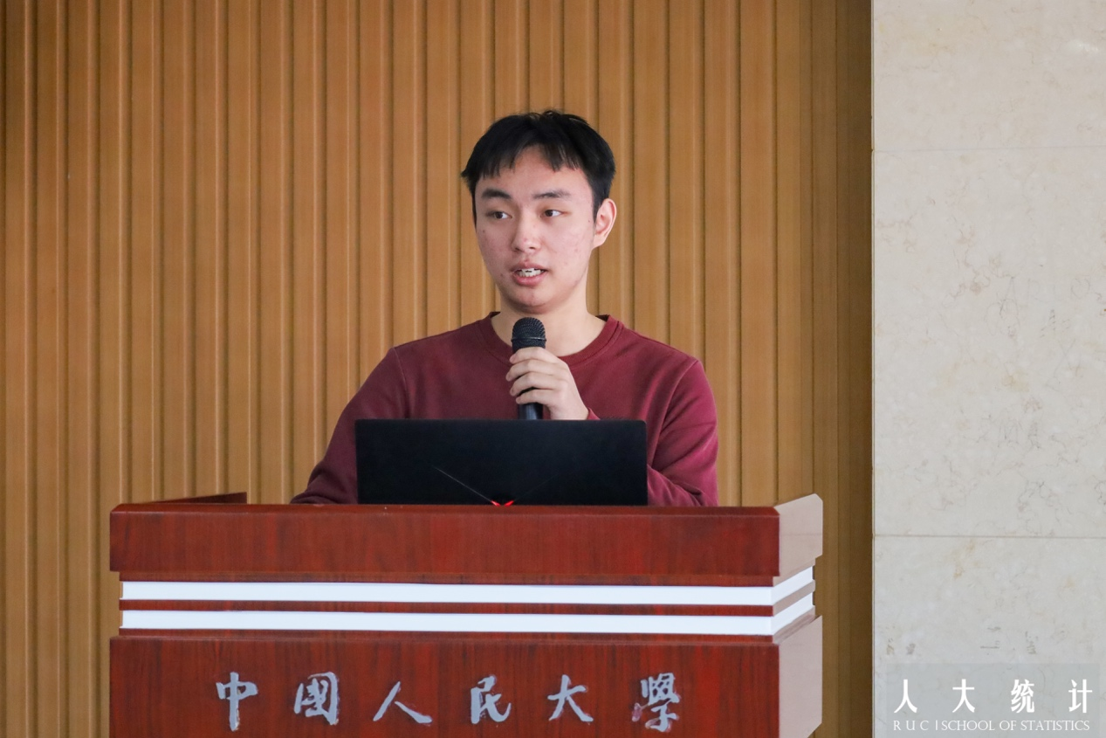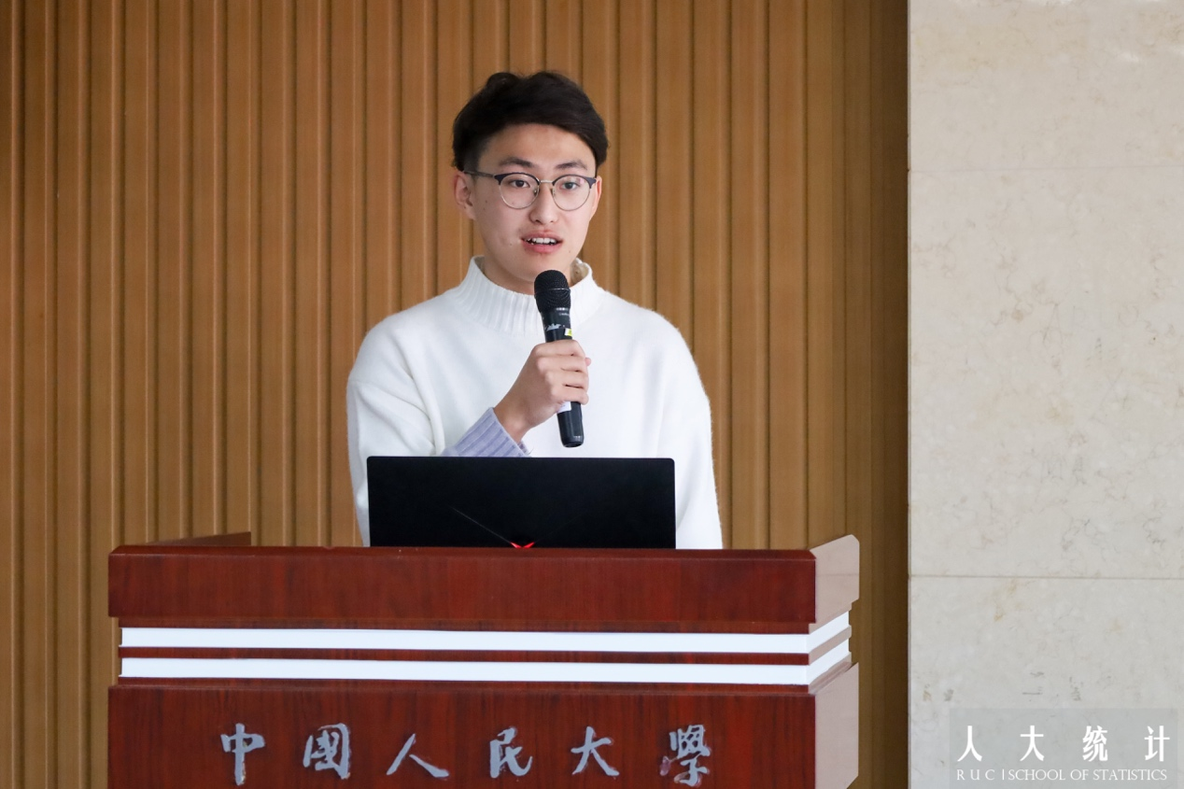

学生党建促进会会长苏锦华从“迎接建党一百周年”角度出发，梳理了本组织在党员发展、党员教育、支部建设、党建宣传、档案管理等方面的工作，重点回顾了承办学院入党积极分子培训班、策划主题党日活动的历程，展现了严肃活泼的党建组织特色。

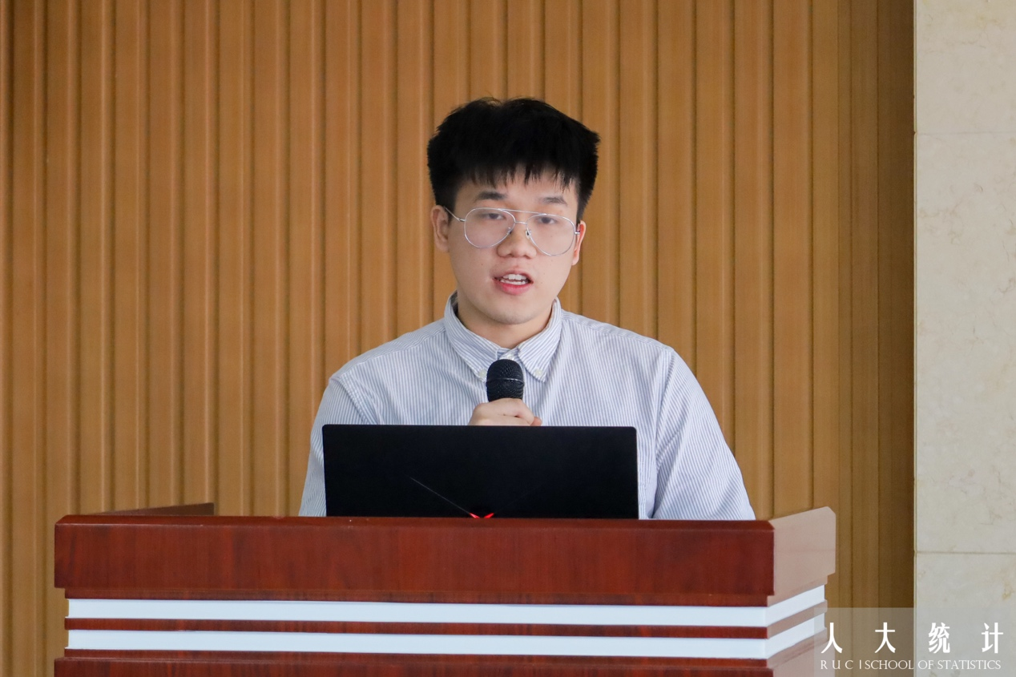

统计调查协会会长孟珠峰从管理探索、业务开展、问题展望三个方面完成了述职。本学期，调协职能全面下放，努力提升成员的活动参与度；业务拓展拓宽，完成了各类舆情调查的访员招募与问卷录入。新学期将进一步规范协会的工作流程，加强与学院和各学生组织的联系交流。

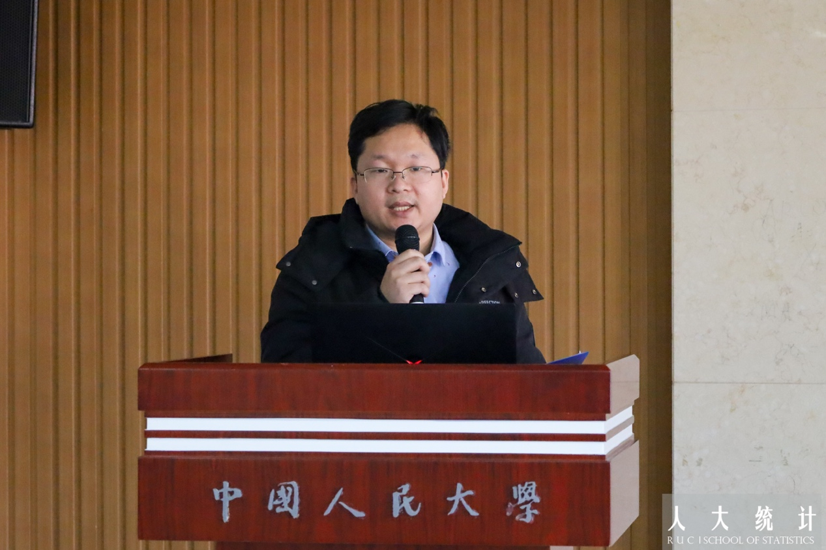

精算学会会长吴成诚就学会内部建设、组织联络、学术资源、媒体宣传等方面总结本学期工作内容，并提出：将继续坚持以行业每周要问整理、与其他组织合办精算主题求职分享会等方式，帮助学院同学深入了解行业前沿动态、规划职业发展。

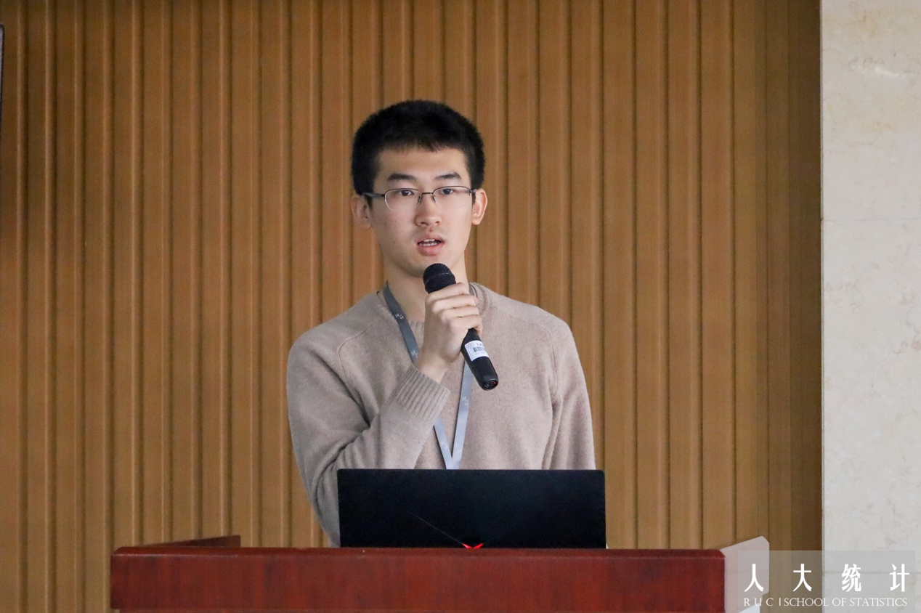

在认真听完大家的述职报告后，王志丹作总结讲话。他首先充分肯定了本次述职评议会的意义，并对工作情况进行总结与展望。他表示，本学期各学生组织、学生社团取得了较好的工作成绩，各学生骨干在奉献、付出的同时，也在宝贵经历中逐渐成长。他指出，明年我们将迎来建党100周年的重要时刻，站在百年未有之大变局的时代关口、面对新的机遇和新的挑战，各学生组织、学生社团要全面总结本学期的工作经验，认真谋划好明年的重点工作，为新学期的工作奠定良好基础。

最后，王志丹对各学生组织、学生社团提出四点期待：拥有更广阔的视野、更高的站位，开拓新的工作格局；在“请进来”的同时更要“走出去”，积极主动与其他学生组织、社团交流学习；在疫情防控常态化、学院大类招生的背景下，更好地创新活动组织形式，增强组织活力；带好工作团队，将梯队建设作为重点，发掘和培养好更多优秀人才和管理骨干。

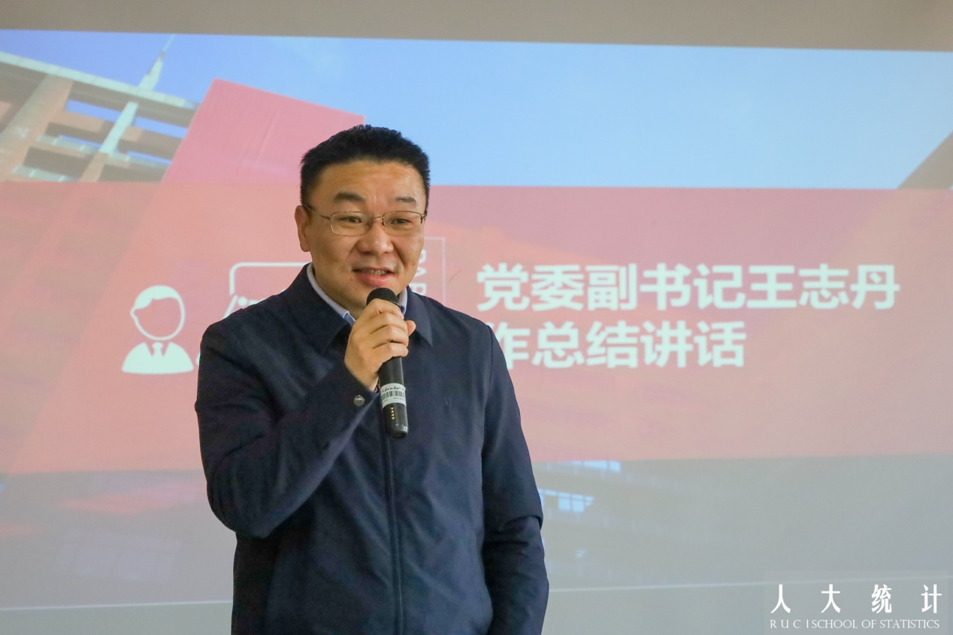

本次述职评议会为各学生组织、学生社团提供了工作经验、工作方法交流的良好平台。统计学院将积极应对新形势的挑战，继续深化组织改革建设、打造学院特色活动。

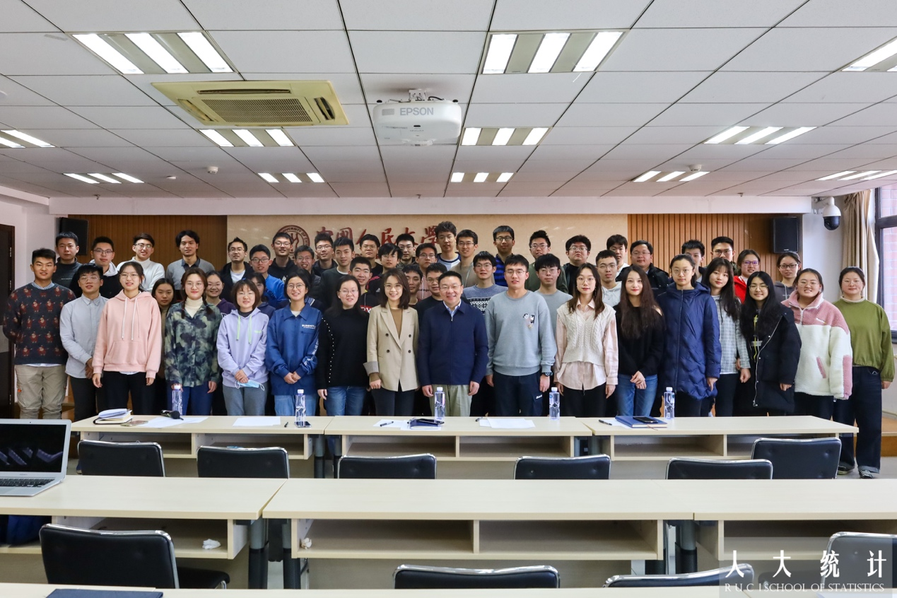

文字/分团委宣传部 刘雯珺

图片/影像部